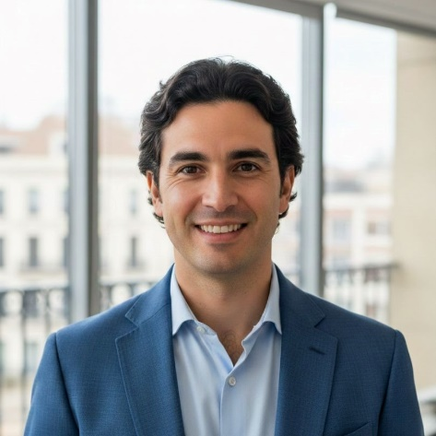
SOBRE MÍ
Soy un diseñador gráfico creativo con más de 5 años de experiencia en diseño digital e impresión. Tengo habilidades sólidas en la creación de identidades visuales, diseño de logotipos, material publicitario y contenido para redes sociales. Me apasiona transformar ideas en diseños visuales atractivos que comuniquen claramente el mensaje de una marca. Trabajo bien en equipo, soy detallista y siempre busco mejorar mis habilidades y aprender nuevas tendencias del diseño.

EXPERIENCIA
Diseñador Gráfico Senior
Creative Studio BCN – Barcelona, España
Marzo 2021 – Presente

• Diseño de logotipos, identidad de marca y material publicitario para diferentes empresas.
• Creación de contenido visual para campañas de marketing digital y redes sociales.
• Colaboración con equipos de marketing y desarrollo para mejorar la imagen visual de los proyectos.
• Supervisión de proyectos de diseño desde el concepto hasta la entrega final.

Diseñador Gráfico Junior
Media Design Agency – Valencia, España
Junio 2019 – Febrero 2021

HABILIDADES
- Diseño de identidad corporativa
- Creatividad y conceptualización visual
- Diseño para marketing digital y redes sociales
- Trabajo en equipo y colaboración interdisciplinaria
- Gestión y supervisión de proyectos de diseño

EDUCACIÓN
Licenciatura en Diseño Gráfico
Universidad de Barcelona
Barcelona, España
2015 – 2019

Curso Profesional de Diseño UX/UI
Escuela Superior de Diseño de Madrid
Madrid, España
2020
REFERENCIAS
Laura Martínez
Directora Creativa – Creative Studio BCN
Correo electrónico: laura.martinez@email.com
Teléfono: +34 612 458 973

Carlos Gómez
Gerente de Marketing – Media Design Agency
Correo electrónico: carlos.gomez@email.com
Teléfono: +34 634 725 188
+34 612 345 678
carlos.martinez@email.com
Madrid, España
CARLOS MARTÍNEZ
DISEÑADOR GRÁFICO

